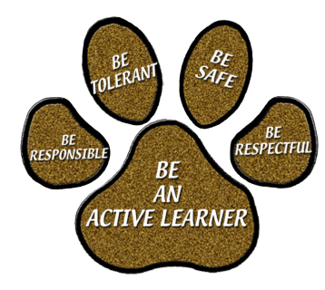
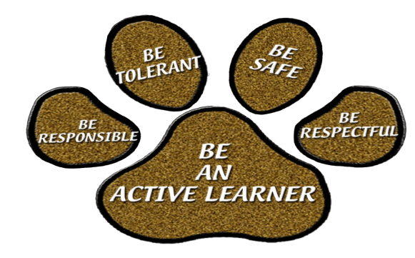

Frontier Elementary School
Home of the Frontier Panthers
Gina Owens, Principal Stephanie Stevens, Assistant Principal

Notificación de reunión anual perdida del Título I

20 de septiembre de 2024

Queridas familias,

¿Se perdió nuestra reunión anual del Título I? Durante nuestra reunión anual de Título I discutimos lo siguiente: Pacto entre padres, escuela y estudiantes, nuestra escuela y el Plan de participación de padres y familias (PEEP) de las escuelas del condado de Pinellas, presupuesto de Título I, expectativas académicas, evaluaciones, derecho de los padres de Título I a saber, y el Programa Título I.

Por favor vea la grabación de nuestra Reunión Anual en el sitio web de nuestro colegio https://www.pcsb.org/Frontier-es

Esperamos conocerlo en futuros eventos escolares. Llame al (727) 548-7335 si tiene alguna pregunta o inquietud sobre nuestra escuela o nuestro programa Título I.

Atentamente,

Gina Owens
Principal

